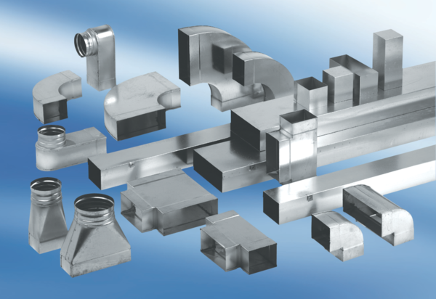Utični naglavak za kanale SMK80/200Jedinica za pakiranje: 1 komAsortiman: K
Broj artikla: 0055.0557Proizvođač: MAICO

